––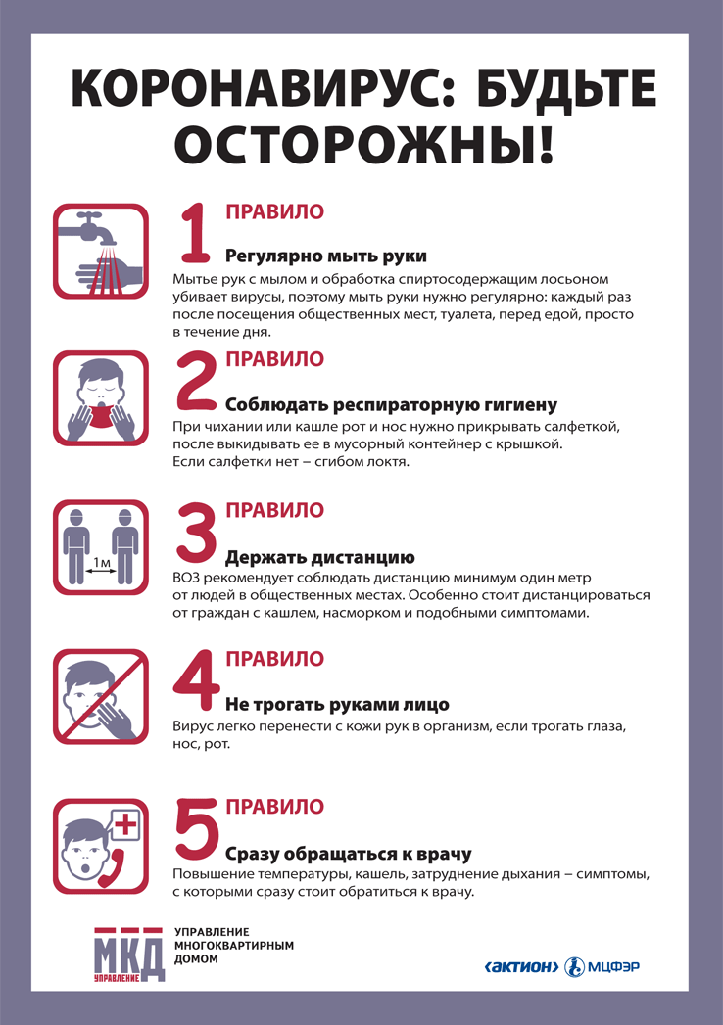

**Уважаемые жители, спасибо Вам!**

**Благодарим всех тех, кто продолжает вовремя оплачивать квитанции!**

Во время карантина все мы переживаем сложное время.

Мы стараемся сохранить коллектив, и любая своевременная оплата очень  важна. К сожалению, вовремя платят не все жители дома. Мы не начисляем пени за долги.

Мы призываем вас не копить долги и оплатить счета за ЖКУ.

У нас осталась обязанность ежемесячно платить по счетам:   
подрядчикам за выполненные работы, водоканалу, теплоснабжающей организации, энергетикам за поставленные ресурсы, за сжиженный газ. Мы должны вовремя платить зарплату своим сотрудникам.

ООО «УстюжнаЖилсервис» работает в усиленном режиме. Мы ежедневно обрабатываем подъезды,  реагируем на ваши заявки   
и обращения, поддерживаем коммуникации и конструкции дома в рабочем состоянии.

Пожалуйста, **вовремя оплачивайте квитанции за содержание жилого помещения**  
**Уважаемые жители!**

В связи с распространением новой короновирусной инфекции мы проводим дезинфекцию мест общего пользования в Вашем доме ежедневно с 8:00 до 12:00 часов. Дезинфекция производится методом ежедневного протирания перил, подоконников, дверей, почтовых ящиков. Влажное подметание полов на лестничных площадках с использованием дезинфицирующего раствора проводится ежедневно. Мытье полов на лестничных площадках производится с использованием дезинфицирующего раствора один раз в неделю.

Пожалуйста, позаботьтесь о себе и своих близких, оставайтесь дома.

На Ваши вопросы мы пока будем отвечать дистанционно.

Прием **устных обращений** будет осуществляться по телефонам:

**8(81737)2-25-24,**

**8-921-540-24-19**.

**Письменные обращения** можно направлять по почте или на электронный адрес: [**ustjilservis@yandex.ru**](mailto:ustjilservis@yandex.ru)

или по факсу: **8(81737)2-25-24.**

Аварийно-диспетчерская служба работает круглосуточно по телефону

**8-921-543-93-03**

Приносим извинения за доставленные неудобства.

Мы уверены, это временные трудности!

**#СидимДома**

**ООО «УстюжнаЖилсервис»**